Контрольная работа №3
«Базы данных. Системы управления базами данных»
- Вставьте пропущенные слова:
База данных представляет собой определенным образом …. Совокупность данных некоторой….., хранящуюся в ….. и постоянно используемую.
- Продолжите фразы:
Сортировка- это…
Поле базы данных- это…
Ключевое поле-это…
- Выберите верные утверждения для системы управления базами данных:
№ | Утверждение
1. | Используются стандартный многодокументный интерфейс | А
2. | В базе данных вся информация хранится в двумерной таблице | Б
3. | Используется стандартный многооконный документ | В
4. | База данных- это программа , позволяющая производить сортировку данных | Г
5. | Основные объекты базы данных: таблицы, запросы, отчеты, формы | Д
6. | Каждая строка в таблице- это запись, а столбец- поле | Е
- Установите верное соответствие:
1. | Осуществляет отбор данных на основании заданных условий | А | Ключевое поле
2. | Позволяет отображать данные, данные содержащиеся только в одной записи | Б | Форма
3. | Поле, значение которого однозначно определяет запись в таблице | В | База данных
4. | Информационная модель содержащая данные об объектах их свойствах | Г | Запрос
- Дана следующая база данных. Укажите тип данных для каждого из полей той таблицы.
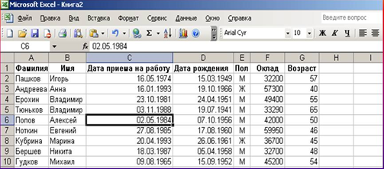
- Ниже в табличной форме представлен фрагмент базы данных «Отправление поездов дальнего следования»:

Пункт назначения | Категория поезда | Время в пути | Вокзал
Рига | скорый | 15:45 | Рижский
Ростов | фирменный | 17:36 | Казанский
Самара | фирменный | 14:20 | Казанский
Самара | скорый | 17:40 | Казанский
Самара | скорый | 15:56 | Казанский
Самара | скорый | 15:56 | Павелецкий
Самара | фирменный | 23:14 | Курский
Санкт-Петербург | скорый | 8:00 | Ленинградский
Санкт-Петербург | скорый | 4:00 | Ленинградский
Саратов | скорый | 14:57 | Павелецкий
Саратов | пассажирский | 15:58 | Павелецкий
Саратов | скорый | 15:30 | Павелецкий

Сколько записей в данном фрагменте удовлетворяют условию

(Категория поезда = «скорый») ИЛИ (Вокзал = «Павелецкий»)?
- Выберите верное соответствие для данного фрагмента иерархической базы данных:
- 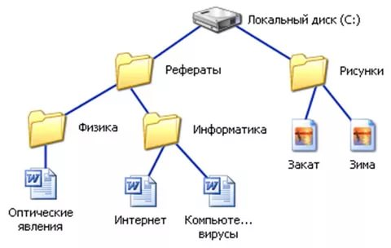
- Верхний уровень
- Папка Реферат предок папки
- Папка Рисунки близнец папки

